Устойчивость систем управления

Устойчивость – способность системы возвращаться в состояние равновесия или близкое к нему после прекращения действия причин выведших систему из этого состояния Рассмотрим математический маятник.
В состоянии равновесия =0. При отклонении от состояния равновесия угол будет изменяться как показано на рисунке, поэтому
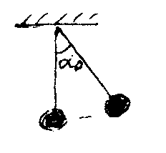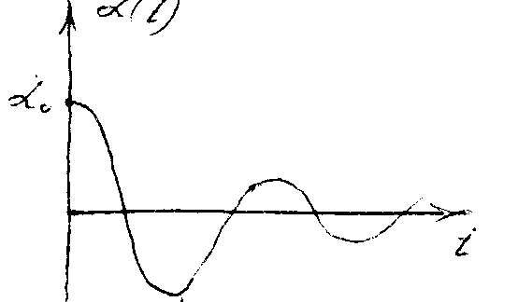
нижнее состояние равновесия маятника устойчиво.
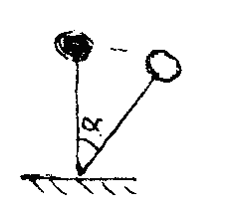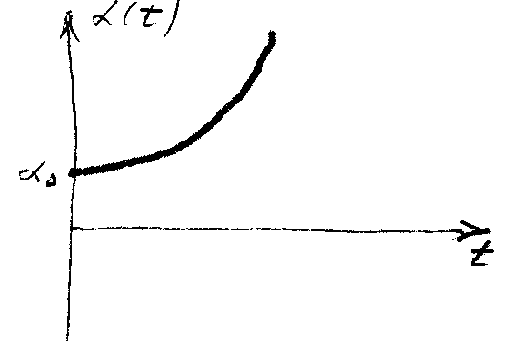
Верхнее состояние равновесия маятника по той же причине неустойчиво.
Уравнение математического маятника в среде с трением в соответствии с рисунком будут иметь вид
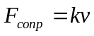
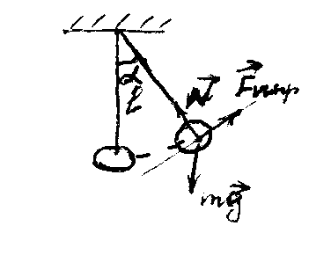
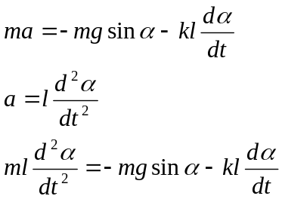
Рассмотрим малые колебания маятника, при этом возможно допущение:
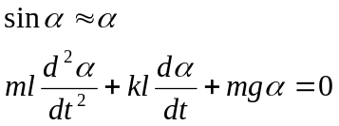
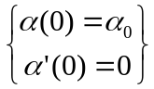 - начальные условия
Преобразование по Лапласу левой части при данных начальных условиях дает
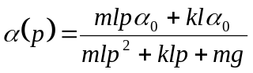
Применим к этому изображению обратное преобразование Лапласа. Тогда мы получим зависимость 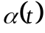, то есть изменение угла отклонения маятника от состояния равновесия в функции времени. При этом видно, что 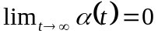
Значит, нижнее положение равновесия является устойчивым.
Рассмотрим верхнее положение равновесия. В этом случае изображение угла отклонения будет иметь вид:
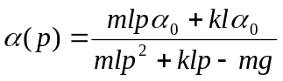
Применив к этому изображению обратное преобразование Лапласа, получим 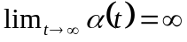
Значит верхнее положение маятника не устойчиво.
Устойчивость положения равновесия маятника связана с характером корней характеристического полинома. А именно, если корни имеют отрицательные вещественные части (расположены левее мнимой оси комплексной плоскости), то состояние равновесия устойчиво. Если хотя бы один из корней полинома имеет положительную вещественную часть (расположен правее мнимой оси), состояние равновесия неустойчиво. Этот вывод может распространяться на любую систему, описываемую передаточной функцией.
Полное теоретическое обоснование такого вывода дал А. М. Ляпунов. Математической основой рассмотренного выше подхода к анализу устойчивости является первый метод Ляпунова. Рассмотрим систему общего вида с передаточной функцией 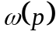
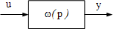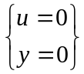состояние равновесия.
Оценим устойчивость этого состояния. Для этого на вход подадим сигнал типа 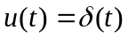
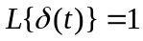
Изображение выходного сигнала:
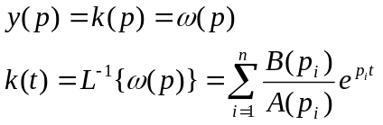
Используя это выражение для k(t), получим, в том случае, когда корни характеристического полинома имеют отрицательные вещественные части
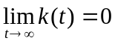 значит, состояние равновесие будет устойчиво .Этому соответствуют следующие рисунки

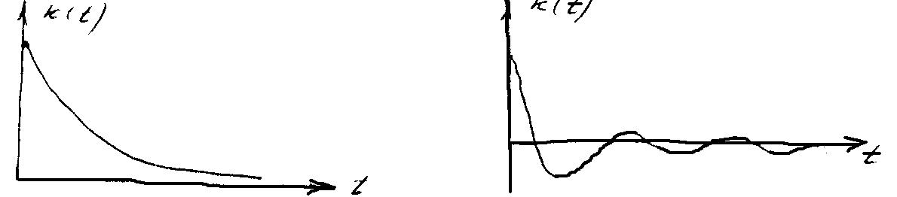
Неустойчивому состоянию соответствует следующий рисунок. В этом случае хотя бы один из корней характеристического полинома имеет положительную вещественную часть.
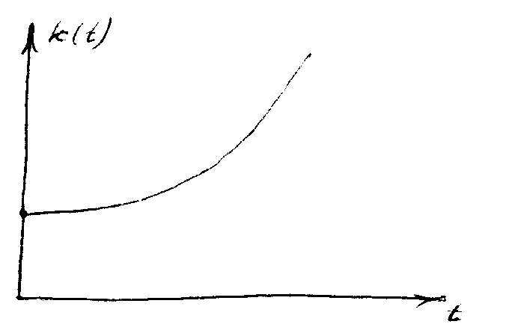
Анализируя формулу разложения для импульсной характеристики, можно сформулировать следующее условие устойчивости: если все вещественные части корней характеристического полинома (уравнения) отрицательны, состояние равновесия устойчиво. Если хотя бы одна вещественная часть корня положительна, состояние равновесия неустойчиво. Если вещественная часть корня или пары корней = 0, а остальные вещественные части отрицательны, система находится на границе устойчивости (состояние равновесия безразличное). Такому состоянию соответствуют следующие графики.

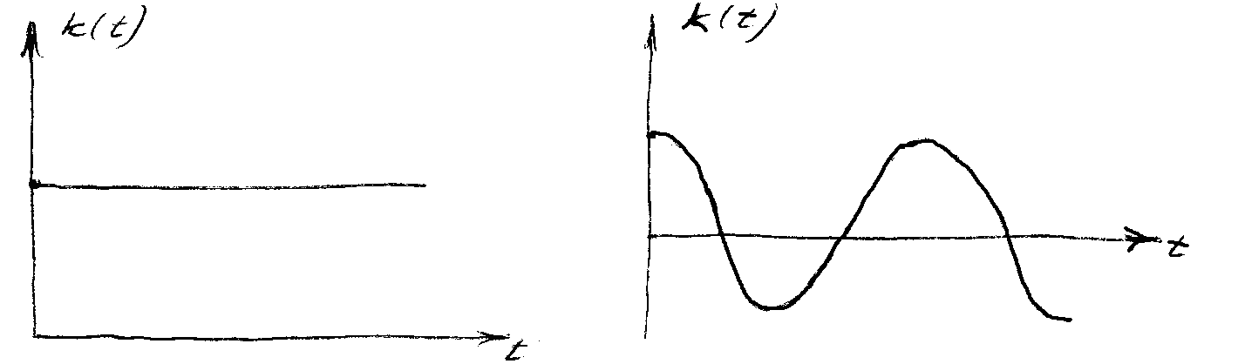

Анализ устойчивости с точки зрения расположения корней на комплексной плоскости.

Устойчивость
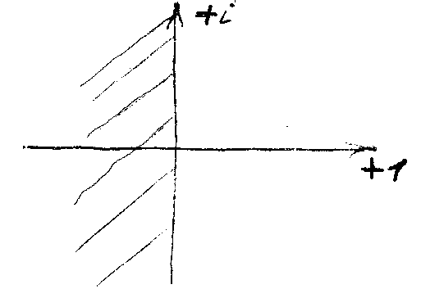
Неустойчивость
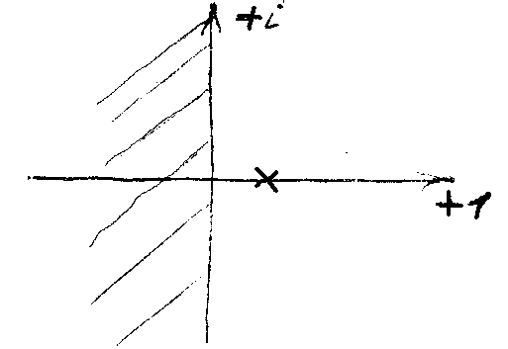

Неустойчивость
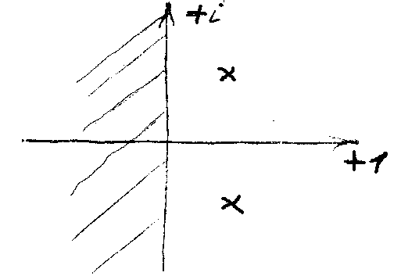

Граница устойчивости
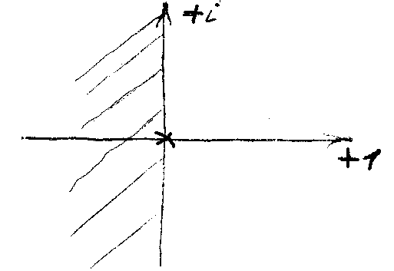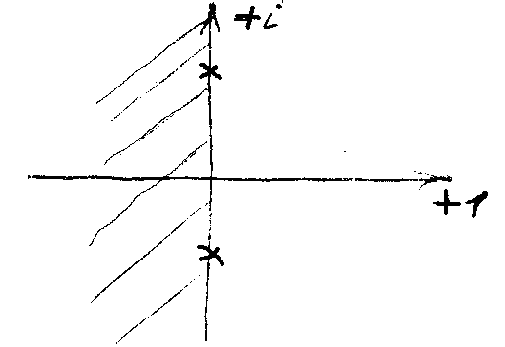

Критерии устойчивости

Они позволяют оценить устойчивость, не вычисляя корней характеристического полинома. Для систем 1го и 2го порядка существуют формулы, которые связывают значения корней с коэффициентами характеристического уравнения.
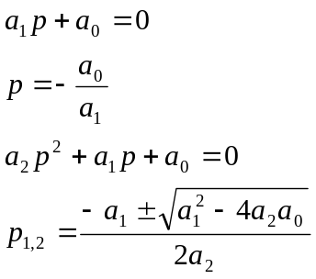
Для полинома 3го порядка и выше таких формул нет. Для них корни вычисляются численными методами с определенной степенью точности. Поэтому для систем 3го порядка и выше большое значение имеют критерии устойчивости.
Все критерии устойчивости делятся на алгебраические критерии и частотные.

Алгебраические критерии устойчивости

Критерий устойчивости Гурвица для системы с характеристическим полиномом вида:
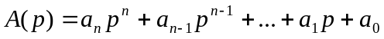
формулируется следующим образом
- необходимое условие устойчивости: все коэффициенты характеристического полинома должны быть больше 0: 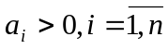
- достаточное условие: положительность всех диагоналей миноров определителя Гурвица: 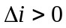

Алгоритм построения определителя Гурвица

В 1ой строке записываются коэффициенты характеристического полинома с нечетными индексами в порядке возрастания индекса, оставшиеся справа незаполненные места дописывают нулями.
Во 2ой строке записываются коэффициенты с четными индексами, начиная с 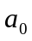, оставшиеся справа места дописываем нулями. 3я строка получается сдвигом первой на одну позицию вправо, освободившееся место заполняется нулем. 4я строка получается сдвигом второй на одну позицию вправо, освободившееся место заполняется нулем. 5я строка получается сдвигом первой на 2 позиции вправо и т.д. Затем вычисляют диагональные миноры определителя Гурвица.

Критерий Гурвица для систем различного порядка

Система первого порядка имеет характеристический полином вида:
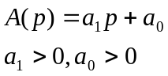
Условие устойчивости сводятся только к положительности коэффициентов полинома.
Система второго порядка имеет такие же условия устойчивости
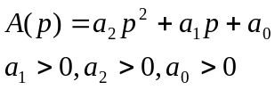
Для системы 3-го порядка условия устойчивости включают как необходимые, так и достаточные условия следующего вида:
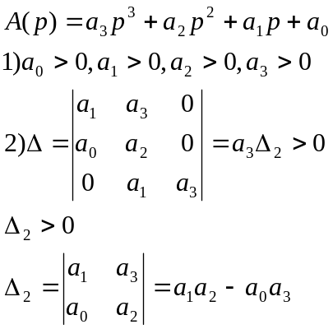
Для системы 4-го порядка условия устойчивости включают как необходимые, так и достаточные условия следующего вида:

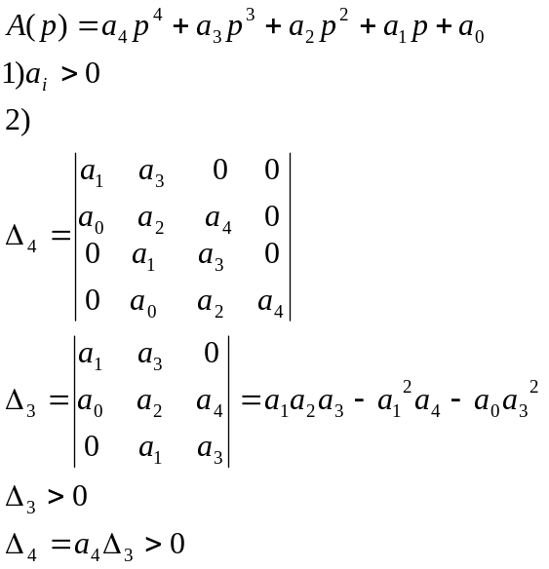

Построение областей устойчивости на плоскости параметров
Рассмотрим такое построение на примере системы управления со структурной схемой вида:

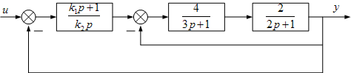
Используя критерий Гурвица на плоскости параметров k1 и k2, построим область устойчивости, т.к. область значений k1 и k2, при которых система остается устойчивой.

1) Определим передаточную функцию между входом u и выходом y:
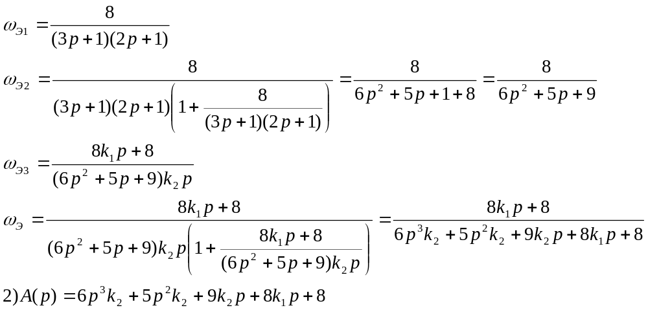
3) Необходимое условие: 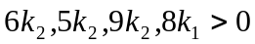
Достаточное условие: 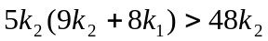
Область устойчивости – область, где выполняются все указанные неравенства:
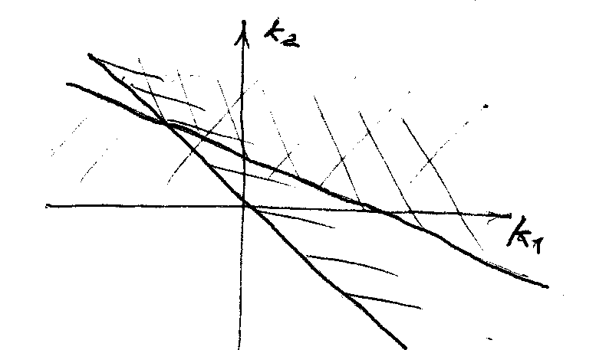
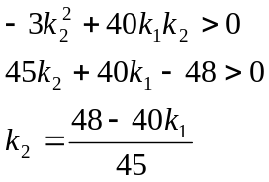

Рассмотрим пример построения области устойчивости на плоскости параметров:
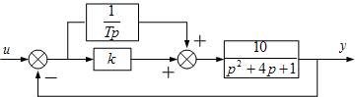

Определим эквивалентную передаточную функцию между входом и выходом:
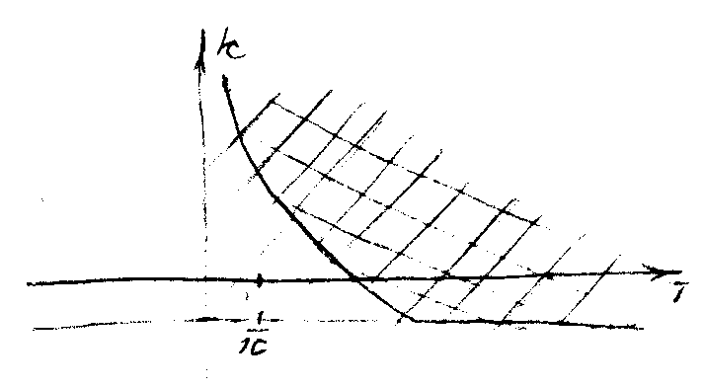
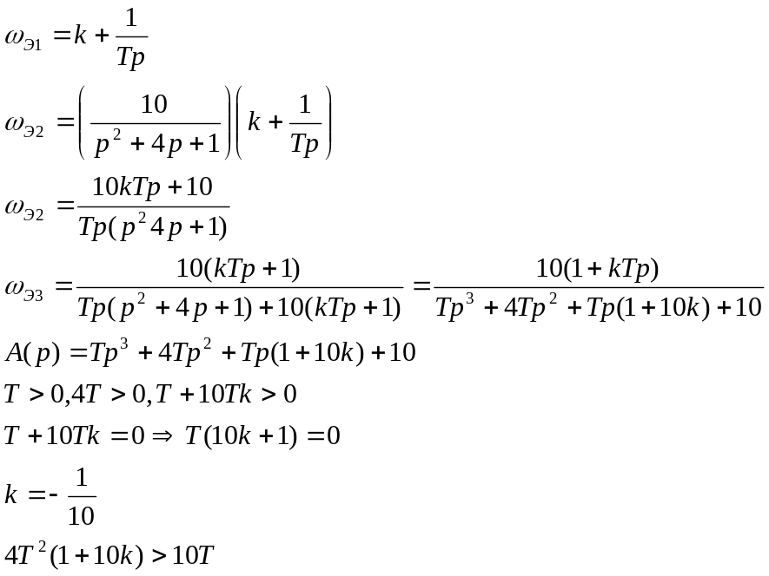
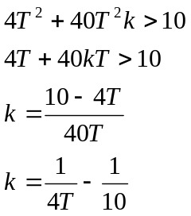
.

Еще пример построения области устойчивости на плоскости параметров системы.

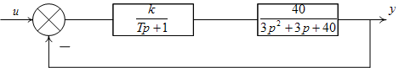
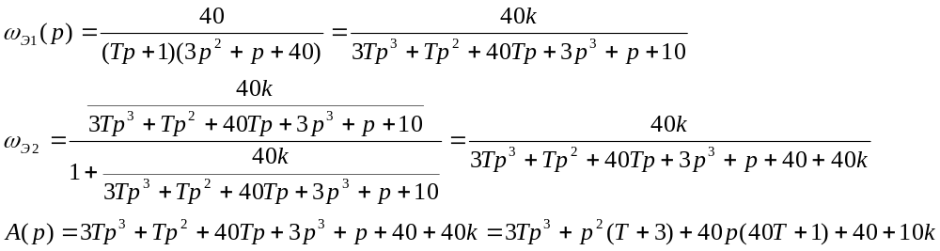1) Необходимое условие:
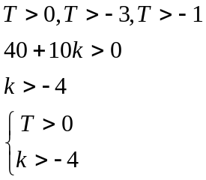
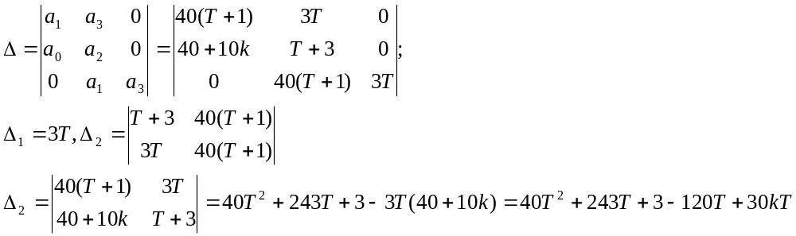
Область устойчивости будет там, где выполняются необходимое и достаточное условие:
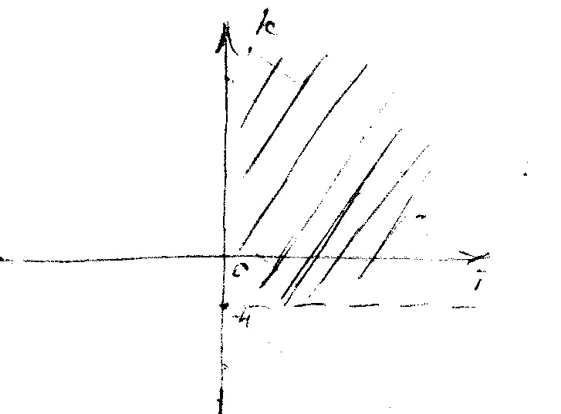
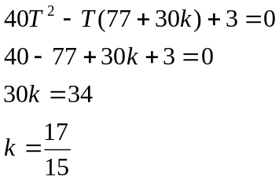
При Т = 2
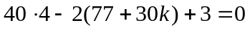

При Т = 1
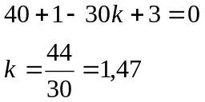

При Т = 2

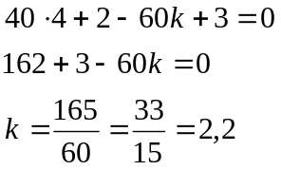

При Т = 4

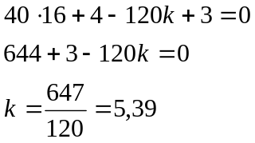

При Т = 10

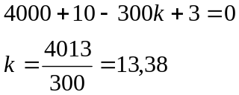

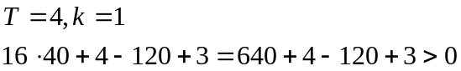

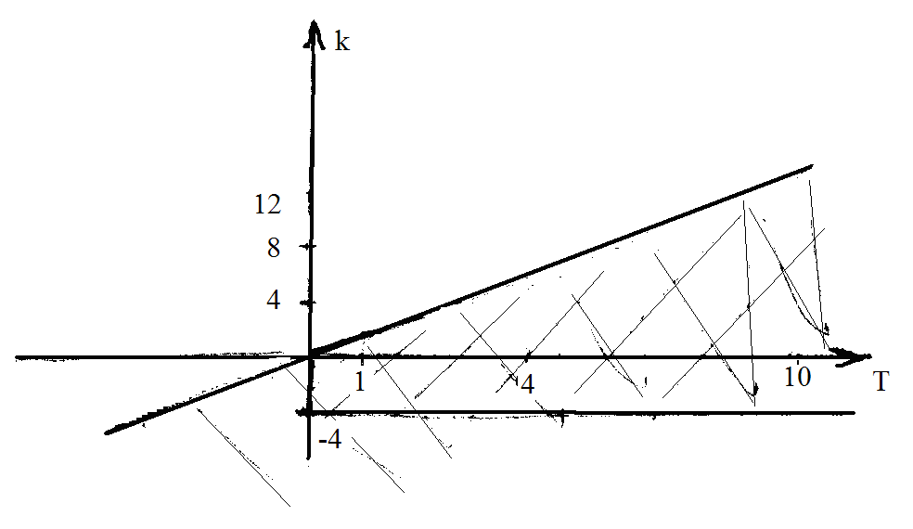
- область устойчивости.

Принцип аргумента, как основа частотных критериев устойчивости

Рассмотрим систему управления n-го порядка с характеристическим полиномом:
Преобразуем полином, используя теорему Безу:
, где 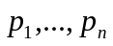 - корни характеристического полинома.
Вместо переменной 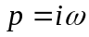, тогда получим комплексную функцию переменного 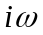.
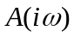 можно представить в экспоненциальной форме:
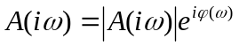
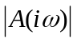 - модуль, 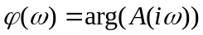
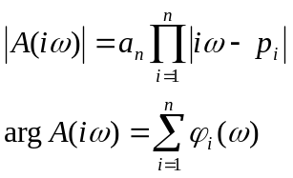
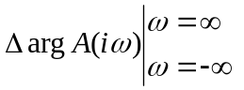 изменение аргумента при изменении частоты зависит от расположения корней 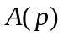 на комплексной плоскости.
Покажем зависимость на примере полинома 2го порядка:
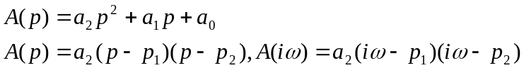
Пусть 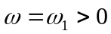 и нарисуем вектор 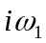
При изменении 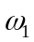 концы этих векторов будут скользить по мнимой оси.
Рассмотрим, на какой угол повернется каждый вектор при изменении 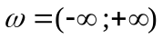
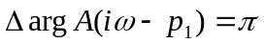
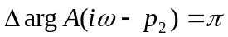, тогда 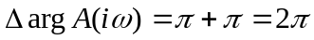
Когда два корня расположены слева – изменение аргумента = .
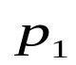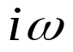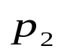
+i
+1
Рассмотрим случай, когда оба корня справа:
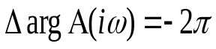
+i
+1

Рассмотрим случай, когда один корень слева, другой справа:
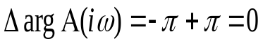
+i
+1

Можно показать, что при 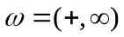 не изменяется 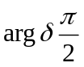. Рассмотрим обобщение для полинома n-ого порядка:
- все корни слева:
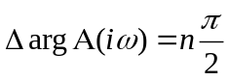, где n – порядок полинома
- все корни справа:
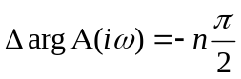
- корни по разные стороны:
- m – корней справа, (n-m) – корней слева:
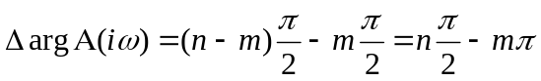
Свяжем расположение корней с устойчивостью и получим принцип аргумента в общем виде для того, чтобы система с характеристическим полиномом порядка n была устойчивой необходимо и достаточно, чтобы изменился аргумент ее характеристического полинома при изменении частоты от 0 до 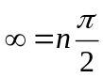 .
На основании принципа аргумента построены 2 части критериев устойчивости:
- критерий Михайлова;
- критерий Найквиста;

Критерий Михайлова.
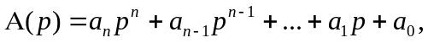 подставляем p=
Разделим целую и мнимую части; на комплексной плоскости в координатах x() и y() при изменении частоты 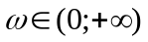 построим кривую – годограф Михайлова.

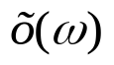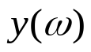
показано увеличение частоты. Анализируя вид кривой, оценивается устойчивость системы.

Критерий Михайлова: для устойчивой системы с характеристическим полиномом порядка n необходимо и достаточно, чтобы годограф Михайлова, начинался на положительной вещественной полуоси при y> частоты в положительном направлении n квадрантов комплексной плоскости нигде не обращается в 0. На рисунке показан годограф Михайлова для устойчивой системы 3-ею пар.

Виды годографов для неустойчивых систем.
Нарисуем порядок прохода квадрантов.
p:=wi
A(p)substitute p=wi

Виды годографов для систем на границе устойчивости.
0
Проходит через начало координат.
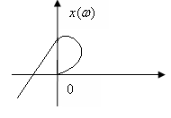
Выход из 0

Связь критерия Михайлова и Гурвица
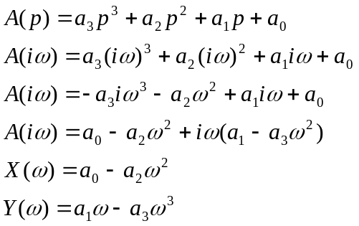
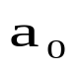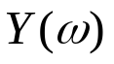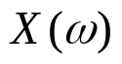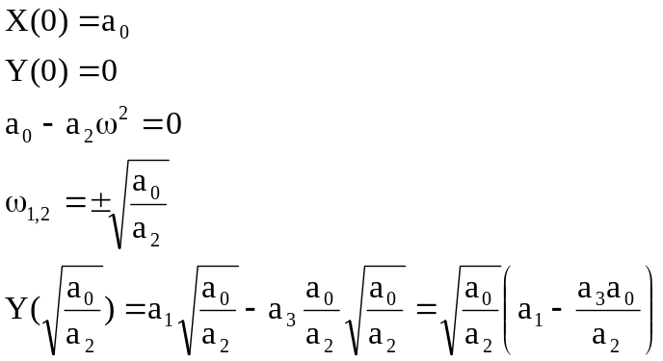
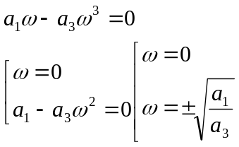 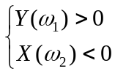-критерий Михайлова

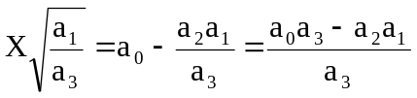

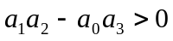 - критерий Гурвица.

Граница устойчивости:

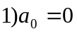

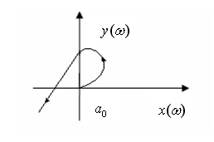

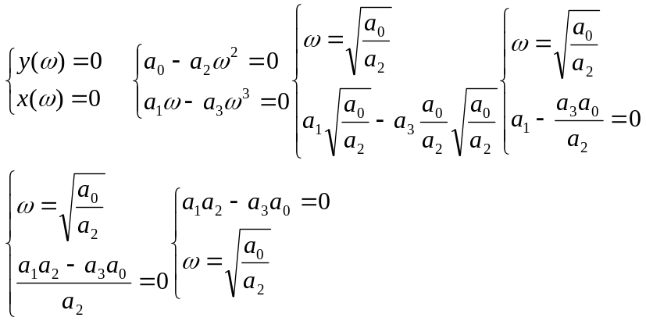

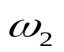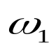
+1
+i

Критерий устойчивости Найквиста.
В этом критерии оценивается произведение по виду АФЧХ
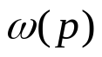
u
y
Определение передаточной функции замкнутой системы:
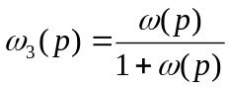
Выделим знаменатель:
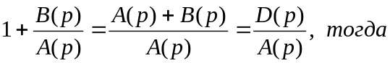

A(p) – характеристический полином разомкнутой системы.
B(p) - характеристический полином замкнутой системы.
Пусть разомкнутая система устойчива, тогда следуя принципу аргумента изменение аргумент функции при 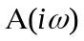при изменении частоты от 0 до 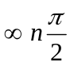 .
Пусть разомкнутая система устойчива, тогда изменение аргумента функции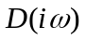 при изменении частоты от 0 до . Изменение аргумента функции 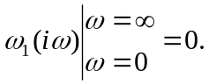Это возможно, если АФЧХ функции 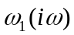 не охват. т. полином плоскости с координатами(0,0).
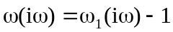, данное условие выполняется, если АФЧХ функции 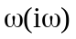 не охватывает точку комплексной плоскости с координатами (-1; i0) 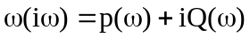.
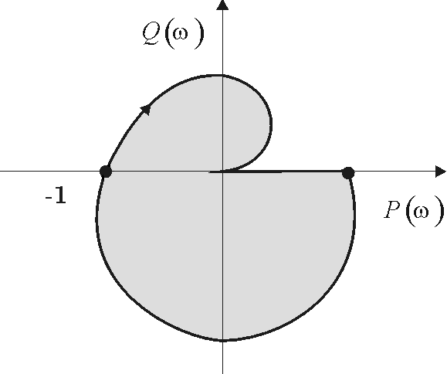
Замкнутая устойчивая система.
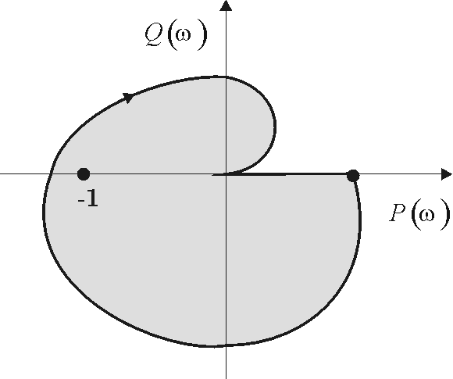
Замкнутая неустойчивая система.
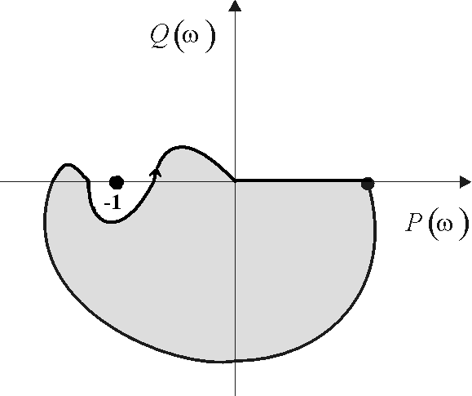
Замкнутая неустойчивая система.

Критерий Найквиста: если разомкнутая система устойчива, то для установления замкнутой системы необходимо и достаточно, чтобы АФЧХ разомкнутой системы не охватывал точку комплексной плоскости с координатами (-1;i0).
Часто разомкнутая система или характеристический полином, содержат нулевой корень, т.е. 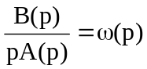 . В этом случае АФЧХ разомкнутой системы оказывается незамкнутой кривой:
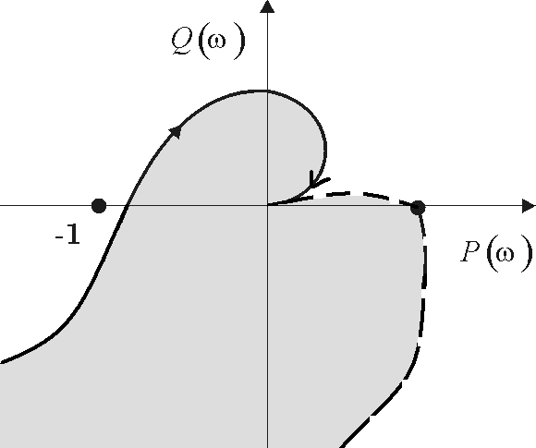
Незамкнутая устойчивая система

Запас устойчивости по модулю и фазе
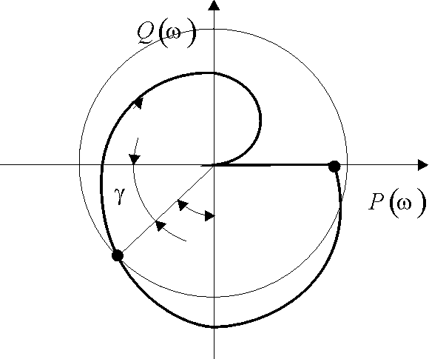
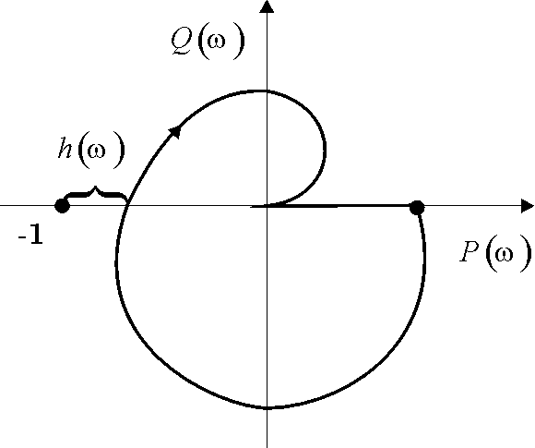

Под запасом устойчивости понимают расстояние, измеряемое каким-либо образом до границы устойчивости критерия Найквиста позволяющей измерить расстояние до границы устойчивости в виде двух показателей:
- h – запас устойчивости по модулю;
- 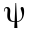 –- запас устойчивости по фазе;

Критерий Найквиста для log - характеристик.
Используется для анализа ЛАХ и ЛФХ. Представляют передаточную функцию в следующем виде:
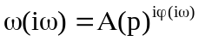,
где А(p) – амплитудная, 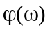- фазовая амплитудная характеристика.
Пусть система на границе устойчива
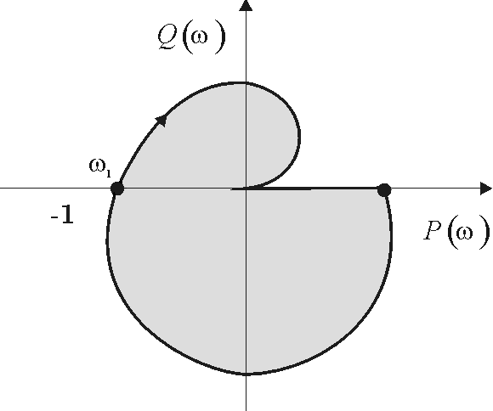

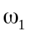 - частота, при которой АФЧХ проходит через точку (-1;0)
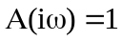
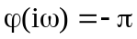

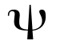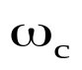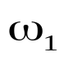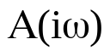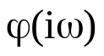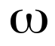
Система устойчива
Система на границе устойчивости
h
-
-
1
1

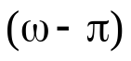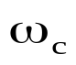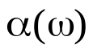
-
30
20
10
1000
1000
100
100
10
10
-
1
Система неустойчива
ЛАХ на границе устойчивости
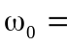частотная среда
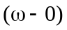 - частота при которой 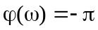
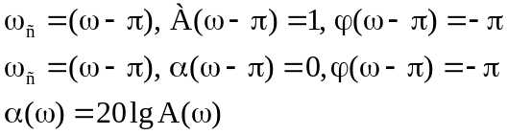
Система устойчива, при этом 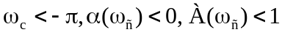
Система неустойчива, если 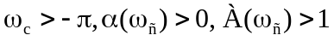

h
-
1
Запас устойчивости по модулю.

НАЧАЛО ГЛАВЫ

